Chủ đề 10: SINH SẢN Ở SINH VẬT
BÀI 41: CÁC YẾU TỐ ẢNH HƯỞNG VÀ ĐIỀU HÒA, ĐIỀU KHIỂN SINH SẢN Ở SINH VẬT
Môn học: Khoa học tự nhiên lớp 7
Thời gian thực hiện: 03 tiết

I. MỤC TIÊU

1. Về kiến thức
- Nêu được một số yếu tố ảnh hưởng đến sinh sản ở sinh vật và điều hòa, điều khiển sinh sản ở sinh vật.
- Vận dụng được những hiểu biết về sinh sản hữu tính trong thực tiễn đời sống và chăn nuôi
2. Về năng lực

a) Năng lực chung
- Tự chủ và tự học: Chủ động, tự tìm hiểu về các yếu tố ảnh hưởng đến sinh sản ở sinh vật và điều hòa, điều khiển sinh sản ở sinh vật.
- Giao tiếp và hợp tác:
- Hoạt động nhóm một cách hiệu quả theo đúng yêu cầu của GV trong khi thảo luận về yếu tố ảnh hưởng đến sinh sản ở sinh vật và điều hòa, điều khiển sinh sản ở sinh vật, đảm bảo các thành viên trong nhóm đều được tham gia và trình bày báo cáo.
- Giải quyết vấn đề và sáng tạo: Giải quyết vấn đề kịp thời với các thành viên trong nhóm để thảo luận hiệu quả, giải quyết các vấn đề trong bài học và hoàn thành các nhiệm vụ học tập.

b) Năng lực khoa học tự nhiên
- Nhận thức khoa học tự nhiên: Nêu được một số yếu tố ảnh hưởng đến sinh sản ở sinh vật và điều hòa, điều khiển sinh sản ở sinh vật.
- Vận dụng kiến thức, kĩ năng đã học: Vận dụng được hiểu biết về các yếu tố ảnh hưởng đến sinh sản ở sinh vật và điều hòa, điều khiển sinh sản ở sinh vật vào giải quyết các vấn đè thực tiễn.
3. Về phẩm chất
- Chăm chỉ: Tham gia tích cực hoạt động học tập, hoạt động nhóm phù hợp với khả năng của bản thân.
- Trung thực: Trung thực trong báo cáo kết quả các hoạt động học tập, đánh giá.
- Trách nhiệm: Sử dụng hợp lí thời gian học tập; Có ý thức vận dụng kiến thức vào bài học.

II. THIẾT BỊ DẠY HỌC VÀ HỌC LIỆU
- Các hình ảnh theo sách giáo khoa.
- Máy chiếu, bảng nhóm;
- Phiếu học tập.
PHIẾU HỌC TẬP SỐ 1
Câu 1: Trình bày các biện pháp điều khiển sinh sản ở thực vật. Lấy ví dụ trong thực tế.
……………………………………………………………………………………
……………………………………………………………………………………
……………………………………………………………………………………
Câu 2: Giải thích tại sao cần phải bảo vệ một số loài côn trùng như ông mật, ong bắp cày.
……………………………………………………………………………………
……………………………………………………………………………………
……………………………………………………………………………………
Câu 3: Giải thích cơ sở của việc tạo thành quả không hạt và kể tên một số loại quả không hạt mà em biết.
……………………………………………………………………………………
……………………………………………………………………………………
……………………………………………………………………………………
Câu 4: Việc trồng cây đúng thời vụ có ý nghĩa gì đối với quá trình sinh sản ở thực vật? Giải thích.
……………………………………………………………………………………
……………………………………………………………………………………
……………………………………………………………………………………

III. TIẾN TRÌNH DẠY HỌC

A. PHƯƠNG PHÁP VÀ KĨ THUẬT DẠY HỌC
- Dạy học hợp tác.
- Dạy học giải quyết vấn đề.
- Kĩ thuật sử dụng phương tiện trực quan, động não.

B. CÁC HOẠT ĐỘNG HỌC

Hoạt động 1: Khởi động (5 phút)
- Mục tiêu: Tạo được hứng thú cho học sinh, dẫn dắt giới thiệu vấn đề, để học sinh biết được các yếu tố ảnh hưởng đến sinh sản.
- Nội dung: Tổ chức cho HS suy nghĩ, trả lời câu hỏi:
(?) Quá trình thụ phấn và hình thành quả ở cây bầu, cây bí có thể chịu ảnh hưởng của những yếu tố nào?
- Sản phẩm: Học sinh bước đầu nói lên suy nghĩ của bản thân.
Dự kiến:
Quá trình thụ phấn và hình thành quả của cây bầu, cây bí có thể chịu ảnh hưởng của những yếu tố như: nhiệt độ, ánh sáng, chất dinh dưỡng, nước,… Khi gặp điều kiện thuận lợi, những yếu tố này có thể xúc tác tăng hiệu quả cho quá trình thụ phấn và hình thành quả. Khi gặp điều kiện bất lợi, những yếu tố này có thể làm hoa đực và cái nở không cùng lúc, dẫn đến hiệu quả thụ phấn diễn ra thấp.
- Tổ chức thực hiện:
Hoạt động của GV | Hoạt động của HS
Quan sát hình ảnh sau, trả lời câu hỏi:  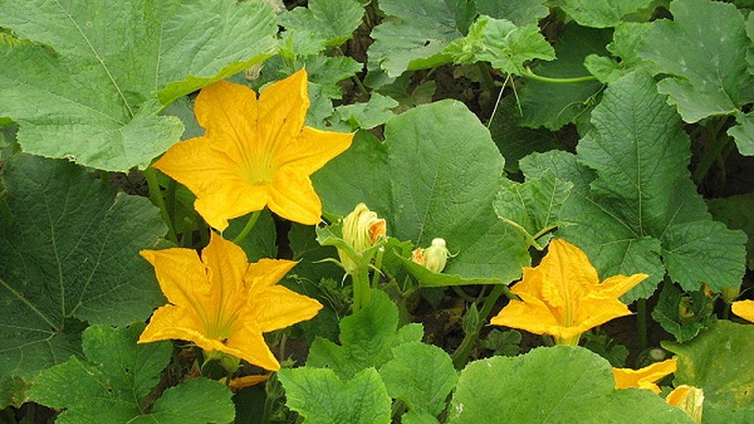  (?) Quá trình thụ phấn và hình thành quả ở cây bầu, cây bí có thể chịu ảnh hưởng của những yếu tố nào? | Học sinh suy nghĩ trả lời các câu hỏi của giáo viên đưa ra.
Giao nhiệm vụ: cá nhân học sinh suy nghĩ trả lời câu hỏi. | Nhận nhiệm vụ
Hướng dẫn HS thực hiện nhiệm vụ: Quan sát, hỗ trợ HS khi cần thiết. | Cá nhân suy nghĩ thực hiện nhiệm vụ.
Chốt lại và đặt vấn đề vào bài
Sự sinh sản có ý nghĩa vô cùng quan trọng đối với chăn nuôi và trồng trọt.
Liệu con người có thể chủ động điều khiển quá trình sinh sản của vật nuôi và cây trồng theo ý muốn để nâng cao năng suất chăn nuôi và trồng trọt không? Nếu có thì tiến hành ra sao?

Hoạt động 2: Tìm hiểu các yếu tố ảnh hưởng đến sinh sản của sinh vật (25 phút)
- Mục tiêu: Nêu được các yếu tố ảnh hưởng đến sinh sản ở sinh vật.
- Nội dung: GV chia lớp thành các nhóm, thảo luận nhóm thực hiện các nhiệm vụ sau:
- Kể tên một số yếu tố ảnh hưởng đến sinh sản ở sinh vật?
- Em hãy lấy ví dụ về ảnh hưởng của một số yếu tố môi trường đến sự sinh sản của sinh vật.
Luyện tập
- Lấy ví dụ ở địa phương em:
- Cây ra hoa một lần và cây ra hoa nhiều lần trong năm.
- Động vật đẻ ít con, động vật đẻ nhiều con trong một lứa.
Vận dụng
- Một số cây chỉ ra hoa, tạo quả vào mùa hè (ví dụ: hoa dâm bụt, hoa chùm ớt) hoặc mùa đông (ví dụ: hoa cúc họa mi, hoa thược dược). Theo em, sự ra hoa, tạo quả của cây đó chịu ảnh hưởng rõ rệt của yếu tố môi trường nào?
- Lấy ví dụ chứng minh trong việc bón đúng loại phân, đúng lượng làm cho cây ra hoa, đậu quả nhiều.
- Nêu những điều cần chú ý khi cung cấp chất dinh dưỡng cho vật nuôi đảm bảo hiệu quả sinh sản.
- Sản phẩm:
1. Một số yếu tố ảnh hưởng đến sinh sản ở sinh vật bao gồm:
- Các yếu tố bên ngoài: ánh sáng, nhiệt độ, nước, chất dinh dưỡng,...
- Các yếu tố bên trong: đặc điểm di truyền, hormone sinh sản,tuổi sinh vật …
2. Ví dụ về ảnh hưởng của một số yếu tố môi trường đến sự sinh sản của sinh vật.
Nhiệt độ ảnh hưởng đến khả năng đẻ trứng: Cá chép chỉ đẻ trứng khi nhiệt độ trên 15ºC
- Nhiệt độ ảnh hưởng đến tỉ lệ giới tính của con non: ở rùa nhiệt độ 28,5ºC thì tỉ lệ con đực và cái xấp xỉ nhau; dưới 25ºC thì đa số là con đực; trên 30ºC thì đa số là con cái.
- Nước và độ ẩm ảnh hưởng đến tỉ lệ đẻ trứng: ở sâu ăn lá lúa, ở 25ºC, khi độ ẩm 90% tỉ lệ đẻ trứng là 100%, khi độ ẩm 40% tỉ lệ này chỉ còn 50%...

Luyện tập
- Lấy ví dụ ở địa phương em:
- Cây ra hoa một lần và cây ra hoa nhiều lần trong năm.
- Động vật đẻ ít con, động vật đẻ nhiều con trong một lứa.
- Ví dụ về các loài thực vật:
+ Cây ra hoa 1 lần/năm: nhãn, vải, bưởi, đào, mận,…
+ Cây ra hoa nhiều lần/năm: cây bỏng, cây đu đủ,…
- Ví dụ về các loài động vật:
+ Đẻ ít con trong một lứa: trâu, bò, ngựa,…
+ Đẻ nhiều con trong một lứa: chó, chuột, lợn,…
Vận dụng
- Một số cây chỉ ra hoa, tạo quả vào mùa hè (ví dụ: hoa dâm bụt, hoa chùm ớt) hoặc mùa đông (ví dụ: hoa cúc họa mi, hoa thược dược). Theo em, sự ra hoa, tạo quả của cây đó chịu ảnh hưởng rõ rệt của yếu tố môi trường nào?
- Sự ra hoa tạo quả của các cây này chịu ảnh hưởng rõ rệt của yếu tố nhiệt độ, ngoài ra cũng chịu tác động từ các nhân tố khí hậu khác như ánh sáng, nước,…
- Lấy ví dụ chứng minh trong việc bón đúng loại phân, đúng lượng làm cho cây ra hoa, đậu quả nhiều.
- Chất dinh dưỡng ảnh hưởng đến sự sinh sản ở thực vật. Khi cung cấp đầy đủ chất dinh dưỡng, cây ra hoa kết quả nhiều.
- Ví dụ:
+ Cây lúa khi được bón phân đúng loại phân, đúng lượng ở các giai đoạn thì năng suất có thể đạt tới 65 tạ/ha.
+ Nếu bón thiếu đạm trong quá trình đẻ nhánh,… thì năng suất của lá giảm xuống khoảng 50 tạ/ha.
- Nêu những điều cần chú ý khi cung cấp chất dinh dưỡng cho vật nuôi đảm bảo hiệu quả sinh sản.
Những điều cần chú ý khi cung cấp chất dinh dưỡng cho vật nuôi:
- Ở giai đoạn nuôi dưỡng: Phải cung cấp đầy đủ các chất dinh dưỡng theo từng giai đoạn và nhu cầu dinh dưỡng của mỗi loài, nhất là protein, chất khoáng và vitamin.
- Giai đoạn mang thai, nuôi con: Bổ sung chất dinh dưỡng phù hợp kết hợp với chăm sóc vận động, tắm chải hợp lí nhất là cuối giai đọan mang thai.

d) Tổ chức thực hiện
Hoạt động của GV | Hoạt động của HS
Giao nhiệm vụ:  - Giáo viên đặt câu hỏi:  - Kể tên một số yếu tố ảnh hưởng đến sinh sản ở sinh vật?  - Em hãy lấy ví dụ về ảnh hưởng của một số yếu tố môi trường đến sự sinh sản của sinh vật.  Giáo viên chia nhóm học sinh, yêu cầu thảo luận nhóm hoàn thành trả lời câu hỏi  Thời gian thảo luận: 5 phút. | HS nhận nhiệm vụ.
Hướng dẫn HS thực hiện nhiệm vụ  - Các nhóm thảo luận .  - Giáo viên quan sát, hỗ trợ học sinh khi cần thiết. | Học sinh các nhóm khai thác thông tin SGK, chia sẻ, thảo luận nhóm thống nhất ý kiến, hoàn thành nhiệm vụ.
Báo cáo kết quả:  - Gọi 1 nhóm đại diện trình bày kết quả. Các nhóm khác nhận xét, đánh giá bài làm của nhóm bạn.  - GV kết luận về nội dung kiến thức mà các nhóm đã đưa ra. | -- Đại diện 1 nhóm trình bày kết quả ở phiếu học tập.  - Các nhóm cho nhận xét và thực hiện đánh giá phiếu đáp án nhận được.
Tổng kết  - Sinh sản ở sinh vật chịu ảnh hưởng của một số yếu tố bên trong như hormone, đặc điểm di truyền và một số yếu tố bên ngoài như nhiệt độ, ánh sáng, độ ẩm. | Ghi nhớ kiến thức
Luyện tập  - Lấy ví dụ ở địa phương em:  - Cây ra hoa một lần và cây ra hoa nhiều lần trong năm.  - Động vật đẻ ít con, động vật đẻ nhiều con trong một lứa. | Học sinh liên hệ hiểu biết bản thân trả lời theo hình thức trả lời nhanh (5 giây)/HS.
Vận dụng  - Một số cây chỉ ra hoa, tạo quả vào mùa hè (ví dụ: hoa dâm bụt, hoa chùm ớt) hoặc mùa đông (ví dụ: hoa cúc họa mi, hoa thược dược). Theo em, sự ra hoa, tạo quả của cây đó chịu ảnh hưởng rõ rệt của yếu tố môi trường nào?  - Lấy ví dụ chứng minh trong việc bón đúng loại phân, đúng lượng làm cho cây ra hoa, đậu quả nhiều.  - Nêu những điều cần chú ý khi cung cấp chất dinh dưỡng cho vật nuôi đảm bảo hiệu quả sinh sản. | Học sinh vận dụng kiến thức trả lời câu hỏi.

Hoạt động 3: Tìm hiểu về điều hòa, điều khiển sinh sản ở sinh vật (15 phút)
- Mục tiêu: Nêu được một số cách điều khiển sinh sản ở sinh vật.
- Nội dung: Tổ chức cho học sinh thảo luận nhóm học sinh hoàn thành các nhiệm vụ sau:
- Trình bày cơ chế điều hòa sinh sản ở sinh vật ?
- Quan sát hình và liên hệ thực tế, lấy ví dụ về điều khiển sinh sản ở sinh vật bằng điều chỉnh các yếu tố môi trường theo bảng sau:
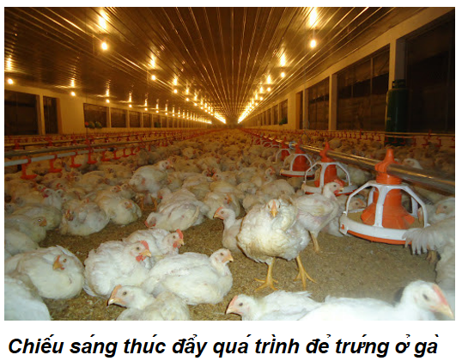 | 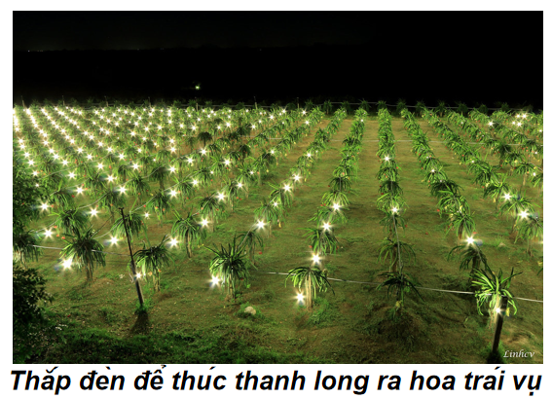

Các yếu tố môi trường | Ví dụ ở thực vật | Ví dụ ở động vật

Luyện tập
Lấy thêm ví dụ về điều khiển sinh sản ở sinh vật bằng điều chỉnh các yếu tố môi trường có ở địa phương em.
c) Sản phẩm: Sản phẩm học sinh
- Có thể điều khiển sinh sản ở sinh vật bằng cách nào?
Có thể điều khiển sinh sản ở sinh vật bằng cách thay đổi các yếu tố môi trường hoặc sử dụng hormon nhân tạo.
- Quan sát hình và liên hệ thực tế, lấy ví dụ về điều khiển sinh sản ở sinh vật bằng điều chỉnh các yếu tố môi trường theo bảng sau:
Các yếu tố môi trường | Ví dụ ở thực vật | Ví dụ ở động vật
Ánh sáng | - Thắp đèn vào ban đêm làm cho cây thanh long ra nhiều hoa hoặc ra hoa trái vụ.  - Điều khiển ánh sáng cho hoa cúc nở sớm. | - Thắp đèn kéo dài thời gian chiếu sáng trong ngày làm cho gà có thể đẻ 2 trứng/ngày.
Độ ẩm, nước | - Giảm lượng nước tưới để gây khô hạn để quýt ra hoa đồng loạt.  - Phun nước (nước ấm hoặc nước lạnh) để điều khiển cây đào ra hoa. | - Sâu ăn lá lúa sẽ đẻ trứng ở nhiệt độ 25ºC với độ ẩm cao khoảng 90%.
Chất dinh dưỡng | - Phun phân bón lá cho cây cam trước nửa tháng làm cho quả chín đồng loạt.  - Phun phân bón lá khi cây nhãn bắt đầu ra hoa làm tăng năng suất | - Bổ sung chất khoáng (từ vỏ trứng, ốc, hến,…) để gà vịt tăng tỉ lệ đẻ trứng.

Luyện tập: Lấy thêm ví dụ về điều khiển sinh sản ở sinh vật bằng điều chỉnh các yếu tố môi trường có ở địa phương em.
Ví dụ về điều khiển sinh sản ở sinh vật bằng điều chỉnh các yếu tố môi trường có ở địa phương em:
- Sử dùng đèn vàng hoặc đèn huỳnh quang chiếu sáng để kích thích dưa chuột ra hoa, kết trái khi trời lạnh.
- Thắp đèn điện vào ban đêm khoảng 2 tuần trong tháng 11 để ngăn cản mía trổ hoa.
- Sử dụng nhiệt độ thích hợp để tạo ra nhiều con đực hoặc nhiều con cái hơn ở rùa.
- Sử dụng máy ấp trứng để cung cấp nhiệt độ thích hợp giúp trứng gà, vịt nở đều hơn.
d) Tổ chức thực hiện
Hoạt động của GV | Hoạt động của HS
Giao nhiệm vụ:  - Giáo viên chia học sinh thành các nhóm 4 học sinh, yêu cầu học sinh nghiên cứu thông tin SGK thực hiện các nhiệm vụ sau:  - Có thể điều khiển sinh sản ở sinh vật bằng cách nào?  - Quan sát hình và liên hệ thực tế, lấy ví dụ về điều khiển sinh sản ở sinh vật bằng điều chỉnh các yếu tố môi trường theo bảng sau:  - Thời gian thảo luận: 7 phút. | HS nhận nhiệm vụ.
  Các yếu tố môi trường | Ví dụ ở thực vật | Ví dụ ở động vật
Hướng dẫn HS thực hiện nhiệm vụ: GV quan sát, hỗ trợ các nhóm khi cần thiết. | Phân công nhiệm vụ và tiến hành thực hiện nhiệm vụ.
Báo cáo kết quả:  - Cho các nhóm treo kết quả của nhóm mình lên;  - Mời nhóm trưởng đứng vào phần kết quả của nhóm mình;  - Gọi 1 nhóm đại diện trình bày kết quả. Các nhóm khác bổ sung  - GV kết luận về nội dung kiến thức mà các nhóm đã đưa ra. | - Đại diện 1 nhóm trình bày, các nhóm khác nhận xét, bổ sung phần trình bày của nhóm bạn.
Tổng kết:  - Người ta có thể điều khiển sinh sản ở sinh vật bằng cách điều chỉnh các yếu tố môi trường hoặc sử dụng hormone.  - Con người sử dụng hormone và các kĩ thuật nhân giống để điều khiển sinh sản ở thực vật như: kích thích ra hoa sớm, tăng sự đậu quả, nhân nhanh giống cây…; điều khiển số con, số trứng, giới tính ở động vật. | HS ghi nhớ kiến thức
Luyện tập  Lấy thêm ví dụ về điều khiển sinh sản ở sinh vật bằng điều chỉnh các yếu tố môi trường có ở địa phương em. | HS trả lời câu hỏi
Tìm hiểu thêm  Hãy tìm hiểu phương pháp trồng hoa lan trong nhà kính.  Dự kiến kết quả:  Phương pháp trồng hoa lan trong nhà kính: | Học sinh tự tìm hiểu thêm.

Hoạt động 4: Vận dụng những hiểu biết về sinh sản hữu tính trong thực tiễn
Hoạt động 4.1: Vận dụng những hiểu biết về sinh sản hữu tính trong trồng trọt (30 phút)
- Mục tiêu: Vận dụng hiểu biết về sinh sản hữu tính được vận dụng trong trồng trọt
- Nội dung: GV đặt vấn đề để học sinh vận dụng kiến thức giải quyết vấn đề đặt ra. Hoàn thành phiếu học tập số 1
Luyện tập
- Lấy ví dụ về một số loài cây trồng thường được thụ phấn nhân tạo và thụ phấn nhờ côn trùng
- Sản phẩm: Câu trả lời của học sinh
PHIẾU HỌC TẬP SỐ 1
Câu 1: Trình bày các biện pháp điều khiển sinh sản ở thực vật. Lấy ví dụ trong thực tế.
- Trong trồng trọt, con người đã chủ động điều khiển sinh sản ở thực vật bằng cách
- Sử dụng các hormone nhân tạo kích thích cây ra hoa, tạo quả
- Điều chỉnh nhiệt độ,
- Chế độ chiếu sáng hợp lý
- Chế độ dinh dưỡng để kích thích cây ra hoa, tạo quả trái vụ,...: tưới nước, bón phân
- Gieo trồng đúng thời vụ
Câu 2: Giải thích tại sao cần phải bảo vệ một số loài côn trùng như ông mật, ong bắp cày.
- Cần phải bảo vệ một số loài côn trùng như ong mật, ong bắp cày vì chúng là các loài côn trùng thụ phấn trong tự nhiên giúp con người nâng cao hiệu quả thụ phấn cho cây trồng, làm tăng năng suất quả và hạt.
Câu 3: Giải thích cơ sở của việc tạo thành quả không hạt và kể tên một số loại quả không hạt mà em biết.
- Con người tạo thành quả không hạt bằng cách ngăn không cho hoa thụ phấn và kích thích để bầu nhụy phát triển thành quả không hạt
Câu 4: Việc trồng cây đúng thời vụ có ý nghĩa gì đối với quá trình sinh sản ở thực vật? Giải thích.
- Người ta phải trồng cây đúng thời vụ là vì: các loại cây khác nhau có quá trình sinh sản khác.
- Cho nên, muốn cho cây sinh sản phát triển tốt thì phải trồng cây vào thời điểm có khí hậu, thời tiết phù hợp nhất đổi với cây.
- Có như vậy cây mới sử dụng được các yếu tố ánh sáng, nhiệt độ, độ ẩm... của môi trường phù hợp nhất và hiệu quả nhất cho thực vật

d) Tổ chức thực hiện
Hoạt động của GV | Hoạt động của HS
Giao nhiệm vụ:  GV sử dụng phương pháp dạy học hợp tác, kĩ thuật khăn trải bàn.  Chia lớp thành các nhóm, yêu cầu các nhóm nghiên cứu SGK III.1, liên hệ thực tế, học sinh thảo luận và trả lời phiếu học tập số 1 | HS nhận nhiệm vụ, nghiên cứu SGK và trả lời câu hỏi của GV:
Hướng dẫn học sinh thực hiện nhiệm vụ:  - Các nhóm thảo luận và hoàn thành nhiệm vụ được giao.  - Sau khi thảo luận xong, học sinh đưa ra câu trả lời.  - Hoàn thành phiếu học tập số 1. | - HS hoạt động nhóm, quan sát sơ đồ, hoàn thành nhiệm vụ học tập.  + Mỗi thành viên độc lập suy nghĩ viết câu trả lời vào ô của mình.  + Thảo luận thống nhất ý kiến ghi nội dung học tập vào phần trung tâm.  - HS trình bày theo phân công  + Nhóm 1 : câu 1  + Nhóm 2 : câu 2  + Nhóm 3 : câu 3  + Nhóm 4 : câu 4  - HS các nhóm hỏi – đáp lẫn nhau , hoàn thành nhiệm vụ học tập.
Báo cáo kết quả:  - Học sinh trình bày kết quả.  - Các học sinh còn lại lắng nghe để nhận xét và bổ sung.  - GV kết luận nội dung kiến thức mà các nhóm đã trình bày. | - Trình bày phần thảo luận.  - Các học sinh còn lại nhận xét phần trình bày của bạn.
Tổng kết:  - Con người chủ động điều khiển sinh sản ở thực vật bằng cách: sử dụng các hormone, điều chỉnh nhiệt độ, chế độ chiếu sáng, chế độ dinh dưỡng để kích thích cây ra hoa tạo quả trái vụ  - Con người trực tiếp thụ phấn cho cây (thụ phấn nhân tạo).  - Bảo vệ các loài côn trùng thụ phấn trong tự nhiên nhằm nâng cao hiệu quả thụ phấn, giúp tăng năng suất quả và hạt.  - Ngoài ra, con người ngăn cản sự thụ tinh để tạo ra một số loại quả không hạt. | Ghi nhớ kiến thức và ghi vào vở.
Luyện tập: Lấy ví dụ về một số loài cây trồng thường được thụ phấn nhân tạo và thụ phấn nhờ côn trùng | Học sinh lấy ví dụ
Hoạt động 4.2: Vận dụng những hiểu biết về sinh sản hữu tính trong chăn nuôi (30 phút)
a) Mục tiêu: Vận dụng hiểu biết về sinh sản hữu tính được vận dụng trong chăn nuôi
b) Nội dung: - Giáo viên sử dụng phương pháp dạy học theo nhóm, chia lớp làm 4 nhóm.Yêu cầu các nhóm đọc thông tin SGK mục III.2
Nêu các biện pháp điều khiển sinh sản ở động vật
Các biện pháp đó được sử dụng với mục đích gì? và thảo luận trả lời câu hỏi trong SGK:

Câu hỏi 1: Điều khiển số con và giới tính của đàn con có ý nghĩa như thế nào trong chăn nuôi?

Câu hỏi 2: Em hãy nêu một số thành tựu về điều khiển sinh sản ở động vật trong chăn nuôi?
Luyện tập:
Theo em, người nông dân thường nuôi ong trong các vườn cây ăn quả để làm gì?
c) Sản phẩm:

Con người đã tác động vào quá trình sinh sản ở động vật nhằm điều khiển số lượng hay giới tính đàn con.

Các biện pháp giúp tăng số con như sử dụng các hormone nhân tạo kích thích trứng chín sớm, thụ tinh nhân tạo giúp tăng hiệu quả thụ tinh, nuôi cấy phôi và điều chỉnh các yếu tố môi trường.

Câu hỏi 1: Điều khiển số con và giới tính của đàn con có ý nghĩa như thế nào trong chăn nuôi?
- Điều khiển số con và giới tính của đàn con có ý nghĩa quan trọng trong chăn nuôi, ta có thể điều khiển số con và giới tính của đàn con để đáp ứng tốt nhất mục đích, nhu cầu mong muốn của người chăn nuôi.

Câu hỏi 2: Em hãy nêu một số thành tựu về điều khiển sinh sản ở động vật trong chăn nuôi?
Một số thành tựu về điều khiển sinh sản ở động vật trong chăn nuôi:
- Tạo ra đàn bò toàn con đực để lấy thịt
- Tạo ra đàn gà toàn con cái để lấy trứng
- Tạo ra đàn bò sữa cái để lấy sữa
Luyện tập:
Theo em, người nông dân thường nuôi ong trong các vườn cây ăn quả để làm gì?
Người nông dân thường nuôi ong trong các vườn cây ăn quả để:
- Tăng số lượng hoa được thụ phấn => Giúp đạt hiệu quả cao về tỉ lệ thụ tinh, tạo quả, góp phần tăng năng suất và chất lượng cây trồng.
- Ong sử dụng chất ngọt trong hoa để làm thức ăn và làm mật => Tăng thêm thu nhập từ sáp ong, mật ong nguyên chất.
d) Tổ chức thực hiện:
Hoạt động của GV | Hoạt động của HS
Giao nhiệm vụ:  - Giáo viên sử dụng phương pháp dạy học theo nhóm, chia lớp làm 4 nhóm.Yêu cầu các nhóm đọc thông tin SGK mục III.2  Nêu các biện pháp điều khiển sinh sản ở động vật  Các biện pháp đó được sử dụng với mục đích gì?  và thảo luận trả lời câu hỏi trong SGK:  Câu hỏi 1: Điều khiển số con và giới tính của đàn con có ý nghĩa như thế nào trong chăn nuôi?  Câu hỏi 2: Em hãy nêu một số thành tựu về điều khiển sinh sản ở động vật trong chăn nuôi? | HS nhận nhiệm vụ.
Hướng dẫn học sinh thực hiện nhiệm vụ:  - Các nhóm thảo luận và trả lời câu hỏi.  - GV theo dõi, quan sát, hướng dẫn các nhóm quan sát và hoàn thành nhiệm vụ.  - Sau khi thảo luận xong các nhóm đưa ra câu trả lời. | Thảo luận nhóm
Báo cáo kết quả:  - Cho các nhóm treo kết quả của nhóm mình lên;  - Gọi mỗi nhóm đại diện trình bày kết quả của mỗi câu. Các nhóm khác bổ sung.  - GV kết luận về nội dung kiến thức mà các nhóm đã đưa ra. | - Trình bày phần thảo luận của nhóm.  - Các nhóm còn lại nhận xét phần trình bày của nhóm bạn.
Tổng kết: Thông qua các nội dung thảo luận, GV gợi ý để HS rút ra kết luận.  - Con người tác động vào quá trình sinh sản ở động vật nhằm điều khiển số lượng hay giới tính đàn con. | Ghi nhớ kiến thức.
Luyện tập:  Theo em, người nông dân thường nuôi ong trong các vườn cây ăn quả để làm gì? | HS trả lời câu hỏi.

Hoạt động 4: Luyện tập (20 phút)
- Mục tiêu: Củng cố, khắc sâu nội dụng toàn bộ bài học.
- Nội dung: GV cho học sinh làm việc cá nhân và trả lời một số câu hỏi trắc nghiệm và tự luận.
- Sản phẩm: Sản phẩm đáp án câu trả lời.
Câu | 1 | 2 | 3 | 4 | 5 | 6 | 7 | 8 | 9 | 10
Chọn | A | A | B | D | D | C | B | D | C | A

Câu 1. Quan sát các hình bên dưới, nêu ảnh hưởng của nhiệt độ đến sinh sản ở mỗi sinh vật trong hình.
Ảnh hưởng của nhiệt độ đối với các sinh vật ở trong hình:
- Cây hoa cúc: Nhiệt độ ảnh hưởng đến khả năng ra hoa của cây hoa cúc. Cụ thể, cây không ra hoa khi nhiệt độ lớn hơn 30ºC hoặc ra hoa chậm khi nhiệt độ dưới 12ºC.
Câu 2. Ở sâu non ăn lúa, ở cùng mức nhiệt độ là 25ºC thì nếu độ ẩm cao (90%) thì tỉ lệ đẻ trứng là 100%. Và độ ẩm càng xuống thấp thì tỉ lệ đẻ trứng càng giảm.

- Rùa ấp trứng: Nhiệt độ ảnh hưởng đến tỉ lệ giới tính của con non. Cụ thể, ở nhiệt độ 28,5oC thì tỉ lệ con đực và cái xấp xỉ nhau; dưới 25oC thì đa số là con đực; trên 30oC thì đa số là con cái.
- Cá chép: Nhiệt độ ảnh hưởng đến khả năng đẻ trứng. Cụ thể, cá chép chỉ đẻ trứng khi nhiệt độ trên 15oC.
- Rau cải: Nhiệt độ thấp ảnh hưởng đến sự ra hoa của cây rau cải. Cụ thể, cây rau cải ra hoa nhiều hơn khi trải qua nhiệt độ thấp của mùa đông.
Câu 3: 1-a, 2-d, 3-c, 4-b.

Tổ chức thực hiện
Hoạt động của GV | Hoạt động của HS
Giao nhiệm vụ:  Trắc nghiệm  - GV trình chiếu câu hỏi, học sinh sử dụng bảng A,B,C,D để trả lời  Câu 1: Yếu tố nào sau đây là yếu tố bên trong ảnh hưởng đến sinh sản ở sinh vật?  A. Hormone. B. Ánh sáng. C. Độ ẩm. D. Nhiệt độ.  Câu 2: Thắp đèn vào ban đêm làm cho cây thanh long ra nhiều hoa hoặc ra hoa trái vụ. Người nông dân đã vận dụng hiểu biết về ảnh hưởng của yếu tố nào đến sự sinh sản của cây thanh long?  - Ánh sáng.  - Nhiệt độ.  - Độ ẩm.  - Chất dinh dưỡng.  Câu 3: Cho các yếu tố dưới đây:  (1) Hormone. (2) Đặc điểm di truyền.  (3) Độ ẩm. (4) Tuổi của sinh vật.  Có bao nhiêu yếu tố là yếu tố bên ngoài ảnh hưởng đến sinh sản ở sinh vật?  A. 1. B. 2. C. 3. D. 4.  Câu 4: Cây nào sau đây ra hoa trong điều kiện ánh sáng yếu, ngày ngắn?  - Bằng lăng.  - Nhãn.  - Rau mồng tơi.  - Hoa đào.  Câu 5: Cho các ví dụ sau đây:  (1) Các loài sâu ăn lá ngừng sinh sản vào mùa đông do thời gian chiếu sáng ít.  (2) Nhãn ra hoa trong điều kiện chiếu sáng mạnh.  (3) Cá chép chỉ đẻ trứng khi nhiệt độ trên 15ºC.  (4) Cây rau cải ra hoa nhiều hơn khi trải qua nhiệt độ thấp của mùa đông.  (5) Hoa đào ra hoa ở điều kiện ánh sáng yếu.  Trong các ví dụ trên, có bao nhiêu ví dụ cho thấy nhiệt độ ảnh hưởng đến sự sinh sản của sinh vật?  A. 5. B. 4. C. 3. D. 2.  Câu 6: Ví dụ nào dưới đây nói về ảnh hưởng của chất dinh dưỡng đến sinh sản của sinh vật?  - Thắp đèn kéo dài thời gian chiếu sáng trong ngày cho gà đẻ 2 quả trứng/ngày.  - Tưới nước ấm hoặc lạnh để điều khiển ra hoa ở cây đào.  - Cây lúa thừa đạm sẽ chậm ra hoa, hạt lép.  - Rau cải ra nhiều hoa sau khi trải qua mùa đông.  Câu 7: Loài cây nào dưới đây chỉ ra hoa khi đủ một năm tuổi?  - A.Cà chua. B. Chuối. C. Su su. D. Đu đủ  Câu 8: Quá trình sinh sản ở sinh vật được điều hòa chủ yếu bởi yếu tố nào sau đây?  A.Ánh sáng. B. Nhiệt độ. C. Độ ẩm. D. Hormone.  Câu 9. Chọn câu sai: Con người sử dụng hormone và các kĩ thuật nhân giống để điều khiển quá trình sinh sản ở thực vật như  - kích thích ra hoa sớm;  - tăng sự đậu quả;  - làm thay đổi số con, giới tính;  - nhân nhanh giống cây trồng.  Câu 10. Điều nào sau đây không nên thực hiện khi bổ sung chất dinh dưỡng cho cây trồng, vật nuôi?  - Bổ sung càng nhiều càng tốt.  - Bổ sung phù hợp với giai đoạn sinh trưởng của cơ thể.  - Bổ sung phù hợp với nhu cầu của mỗi loài.  - Bổ sung đa dạng các loại chất.  Tự luận  Câu 1. Quan sát các hình bên dưới, nêu ảnh hưởng của nhiệt độ đến sinh sản ở mỗi sinh vật trong hình.  Câu 2. Cho bảng sau  Bảng. Ảnh hưởng của độ ẩm đến tỉ lệ đẻ trứng ở sâu non ăn lá lúa  Nhận xét ảnh hưởng của độ ẩm đến sinh sản ở sâu non ăn lá lúa.  Câu 3. Ghép nối các yếu tố ảnh hưởng đến sinh sản của sinh vật ở cột A với ví dụ của nó ở cột B. | HS nhận nhiệm vụ.
  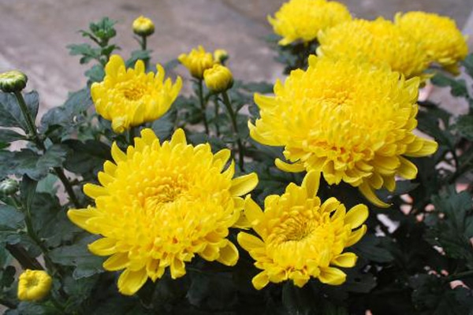 | 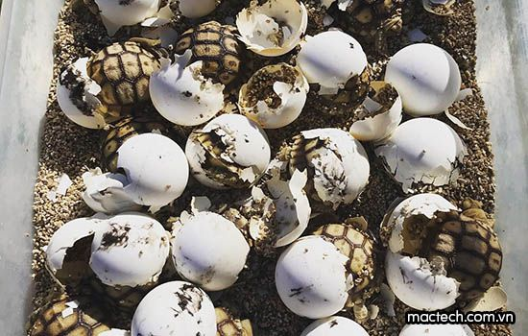
  a) Cây hoa cúc không nở hoa khi nhiệt độ lớn hơn 30⁰C hoặc ra hoa chậm khi dưới 12⁰C | b) Một số loài rùa ấp trứng có tỉ lệ con đực bằng cái ở 28,5⁰C, đa số con đực nếu dưới 25⁰C, đa số con cái nếu trên 30⁰C
  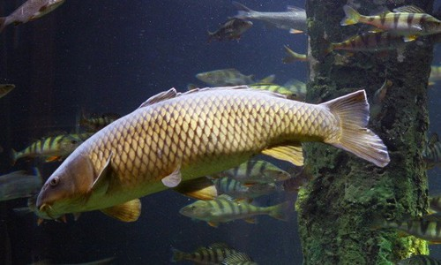 | 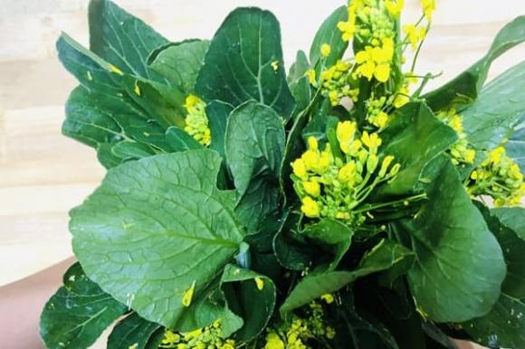
  c) Cá chép chỉ đẻ trứng khi nhiệt độ nước trên 15⁰C | d) Cây rau cải ra hoa nhiều hơn sau khi trải qua nhiệt độ thấp của mùa động
  Độ ẩm (%) | 90 | 60 | 40
  Tỉ lệ đẻ trứng (%) | 100 | 93,5 | 50
  CỘT A |  | CỘT B
  1. Hormone  2. Ánh sáng  3. Nhiệt độ  4. Dinh dưỡng |  | a. Nuôi cấy phôi ở bò  b. Phun phân bón lá khi cây nhãn bắt đầu ra hoa làm tăng năng suất.  c. Hoa dâm bụt chỉ ra hoa vào mùa hè.  d. Chiếu đen vào ban đêm cho cây thanh long để kích thích cây ra hoa, tạo quả trái vụ.
HS thực hiện nhiệm vụ | Học sinh trả lời câu hỏi
Báo cáo kết quả:
- Cho cả lớp trả lời;
- Mời đại diện giải thích;
- GV kết luận về nội dung kiến thức.

Hoạt động 5: Vận dụng-mở rộng (10 phút)
- Mục tiêu: Vận dụng hiểu biết về các yếu tố ảnh hưởng đến sinh sản ở sinh vật và điều khiển sinh sản ở sinh vật vào giải quyết các vấn đề được đặt ra.
- Nội dung: GV đặt vấn đề để học sinh vận dụng kiến thức giải quyết vấn đề đặt ra.
1. Nêu những khó khăn và thuận lợi trong điều khiển sinh sản của cây trồng bằng điều chỉnh các yếu tố môi trường khi trồng ở ngoài tự nhiên và trong nhà kính.
2. Khi sử dụng các chất kích thích điều khiển sinh sản ở sinh vật cần lưu ý điều gì? Vì sao?
3. Có ý kiến cho rằng không nên sử dụng hormone nhân tạo điều khiển sinh sản ở động vật. Em có đồng ý với ý kiến này không? Vì sao?
- Sản phẩm: Câu trả lời của học sinh
1. Nêu những khó khăn và thuận lợi trong điều khiển sinh sản của cây trồng bằng điều chỉnh các yếu tố môi trường khi trồng ở ngoài tự nhiên và trong nhà kính.
- Khi trồng ngoài tự nhiên:
+ Thuận lợi: Có thể áp dụng biện pháp điều khiển sinh sản trên một diện tích lớn.
+ Khó khăn: Chịu những ảnh hưởng của môi trường như thời tiết, mưa, gió,… làm ảnh hưởng đến hiệu quả sinh sản.
- Khi trồng trong nhà kính:
+ Thuận lợi: Có thể tránh được những tác động của môi trường như mưa, gió,…
+ Khó khăn: Chỉ áp dụng được trên một diện tích nhỏ.
2. Khi sử dụng các chất kích thích điều khiển sinh sản ở sinh vật cần lưu ý điều gì? Vì sao?
- Khi sử dụng các chất kích thích điều khiển sinh sản ở sinh vật cần lưu ý:
+ Sử dụng đúng liều, đúng lượng để đảm bảo an toàn cho vật nuôi và an toàn vệ sinh thực phẩm.
+ Đảm bảo sự phát triển bền vững.
- Giải thích: Cần phải sử dụng chất kích thích hợp lí vì nếu sử dụng quá liều lượng, sử dụng lâu dài sẽ không mang lại hiệu quả như mong muốn thậm chí gây ảnh hưởng đến sức khỏe của các loài sinh vật. Ngoài ra, sự tồn dư lượng chất kích thích trong các sản phẩm từ sinh vật được con người sử dụng có thể ảnh hưởng đến sức khỏe người dùng.
3. Có ý kiến cho rằng không nên sử dụng hormone nhân tạo điều khiển sinh sản ở động vật. Em có đồng ý với ý kiến này không? Vì sao?
- Em đồng ý với ý kiến không nên sử dụng hormone nhân tạo điều khiển sinh sản ở động vật, vì các hormone nhân tạo gây ảnh hưởng đến sức khỏe của các loài động vật đồng thời làm ảnh hưởng đến chất lượng các sản phẩm từ động vật từ đó có thể gây ảnh hưởng đến sức khỏe con người khi sử dụng.
- Tuy nhiên, trong những trường hợp bắt buộc phải sử dụng hormone nhân tạo thì nên có quy trình sử dụng nghiêm ngặt để đảm bảo an toàn cho động vật và người tiêu dùng sản phẩm từ động vật.

d) Tổ chức thực hiện
Hoạt động của GV | Hoạt động của HS
Giao nhiệm vụ:  - Yêu cầu học sinh trả lời câu hỏi.  1. Nêu những khó khăn và thuận lợi trong điều khiển sinh sản của cây trồng bằng điều chỉnh các yếu tố môi trường khi trồng ở ngoài tự nhiên và trong nhà kính.  2. Khi sử dụng các chất kích thích điều khiển sinh sản ở sinh vật cần lưu ý điều gì? Vì sao?  3. Có ý kiến cho rằng không nên sử dụng hormone nhân tạo điều khiển sinh sản ở động vật. Em có đồng ý với ý kiến này không? Vì sao? | HS nhận nhiệm vụ.
Hướng dẫn HS thực hiện nhiệm vụ  - Cá nhân học sinh vận dụng kiến thức đã học giải quyết các vấn đề giáo viên đặt ra. | Cá nhân học sinh độc lập thực hiện nhiệm vụ.
Báo cáo kết quả:  - Gọi đại diện một số HS báo cáo kết quả.  - Các học sinh khác nhận xét, bổ sung. | - Đại diện 1 số HS trình bày kết quả, các HS khác nhận xét, bổ sung.

